Муниципальное бюджетное дошкольное образовательное учреждение «Детский сад общеразвивающего вида №29 «Золотая рыбка» ЕМР

Конспект фрагмента игровой деятельности в подготовительной группе №6 «Чисталыкта - матурлык» по мотивам сказки К.Чуковского «Федорино горе»
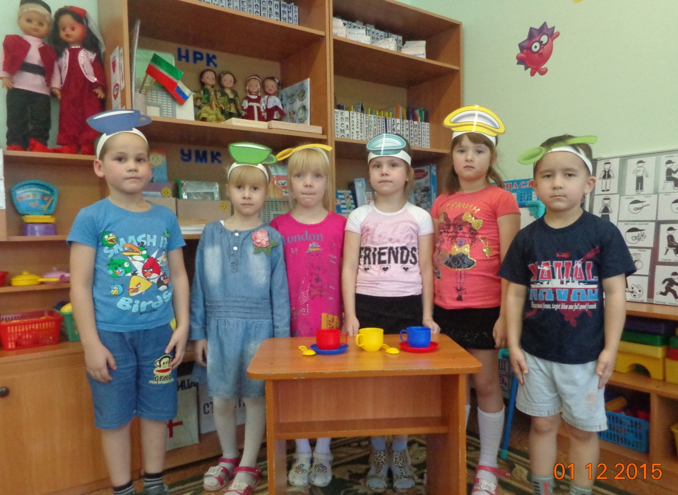

Воспитатель II кв. категории
Ермолаева О.А.

Елабуга, 2015 г.
Конспект фрагмента игровой деятельности «Чисталыкта - матурлык» по мотивам сказки К.Чуковского «Федорино горе»
Цель: формирование мотивации речевой активности.
Задачи:
- закрепление лексики по теме «Посуда», «Цвета»;
- учить правильно строить предложения: Мин тәлинкә юам.
- формировать навыки театральной деятельности.
Оборудование: маски, посуда, ширма.
Ход занятия.
Воспитатель: - Исәнмесез, балалар!
Дети: - Исәнмесез!
Воспитатель: - Хәлләр ничек?
Дети: - Әйбәт! Шәп!
Воспитатель: - Скоро день рождение Юли. Бабушка Юли принесет пирог, а нам нужно будет приготовить стол. Для этого что нужно?
Дети: - Посуда!
Воспитатель: - А какая бывает посуда?
Дети: - Посуда бывает фарфоровая, стеклянная, железная. Бывает грязная и чистая.
Воспитатель: - А в какой сказке мы встречали грязную посуду?
Дети: - Сказка «Федорино горе».
Воспитатель: - Правильно. Хотите поиграть?
Дети: - Да!
Воспитатель: - Выберите для себя маски.
(дети выбирают маски)
Воспитатель: - Син кем?
Дети: - Мин сары тәлинкә.
Воспитатель: - Син кем?
Дети: - Мин яшел чынаяк.
Воспитатель: - Син кем?
Дети: - Мин сары кашык.
Воспитатель: - Син кем?
Дети: - Мин зәңгәр чынаяк.
Воспитатель: - Син кем?
Дети: - Мин зәңгәр кашык.
Воспитатель: - Син кем?
Дети: - Мин зәңгәр тәлинкә.
Дети: - Тәлинкә, син пычрак?
Дети: - Мин пычрак.
Дети: - Кашык, син пычрак?
Дети: - Әйе, мин пычрак.
Дети: - Чынаяк, син нинди?
Дети: - Мин пычрак. Әйдә, киттек. Федора безне юмый.
(посуда убегает от Федоры)
Воспитатель: - Ой, ой! Тәлинкә юк, чынаяк юк, кашык юк. Сез кайда?
Чынаяк, кил монда, мин сине юам. Кашык, кил монда, мин сине юам. Тәлинкә, кил монда, мин сине юам. Килегез, мин сезне яратам.
(посуды приходят обратно)
Воспитатель: - Мин сезне юам. Син матур, син чиста, син яшел, син зур, син кечкенә, син зәңгәр.
Дети: - Әйдәгез биибез. (дети встают в хоровод)
Дети: - Зәңгәр, зәңгәр чынаяк, Зәңгәр, зәңгәр чынаяк,
Зәңгәр, зәңгәр чынаяк, Зәңгәр, зәңгәр чынаяк
Әйе шул, әйе шул, Матур, чиста чынаяк
Әйе шул, әйе шул, Матур, чиста чынаяк.
Воспитатель: - Молодцы!
Дети: - Нам понравилось играть!

